EXCELENTÍSSIMO SENHOR PRESIDENTE DA CÂMARA MUNICIPAL DE SUMARÉ

Esta Casa de Leis manifesta congratulações e aplausos à Senhora Paula Bufarah, psicóloga e idealizadora da Corrida pela Vida, iniciativa que nasceu com o propósito de ampliar o diálogo sobre saúde mental, prevenção ao suicídio, acolhimento e valorização da vida, levando essa mensagem para além dos consultórios e aproximando-a da comunidade.
Paula Bufarah atua nas áreas clínica e organizacional, com experiência em saúde mental, avaliação psicossocial e gestão de riscos psicossociais. É palestrante em temas relacionados à saúde e ao bem-estar no trabalho e, ao longo de sua trajetória profissional, realizou mais de 10 mil avaliações psicológicas em três anos, além de desenvolver e implementar ações em empresas de diferentes segmentos.
É a partir dessa perspectiva que nasceu a Corrida pela Vida – 1ª Corrida Oficial em Prol da Saúde Mental “Setembro Amarelo”, realizada em 27 de setembro de 2026, na Praça das Bandeiras, em Sumaré. A iniciativa reuniu aproximadamente 700 pessoas em uma ação que uniu atividade física, conscientização sobre a importância da saúde mental e solidariedade.
A programação incluiu corrida de 5 km e caminhada de 3 km, reuniu atletas, famílias, crianças, profissionais da saúde, voluntários, patrocinadores, apoiadores e moradores de Sumaré e região. Mais do que uma prova esportiva, o evento promoveu um espaço de integração e reflexão sobre a importância de falar sobre saúde mental, buscar ajuda e perceber quando alguém próximo precisa de acolhimento.
A iniciativa também teve caráter solidário. Para a retirada do kit, cada participante foi convidado a doar 1 kg de alimento não perecível, resultando na arrecadação de aproximadamente meia tonelada de alimentos, destinados ao Fundo Social de Solidariedade de Sumaré, contribuindo para o atendimento de famílias e instituições assistenciais do Município.
A realização do evento foi possível por meio da parceria entre patrocinadores, apoiadores, parceiros, voluntários e profissionais envolvidos na organização, todos unidos em torno de uma causa de grande importância para a comunidade.
Ao idealizar a Corrida pela Vida, Paula Bufarah transformou sua atuação profissional em uma ação concreta de cuidado, prevenção e valorização da vida, levando a discussão sobre saúde mental para além dos consultórios e aproximando-a da população.
Por sua iniciativa, dedicação e contribuição para a promoção da saúde mental, do acolhimento e da solidariedade, esta Casa de Leis manifesta suas congratulações e aplausos à Senhora Paula Bufarah, reconhecendo também todos que contribuíram para a realização do evento.

Sala das Sessões, 6 de outubro de 2026.
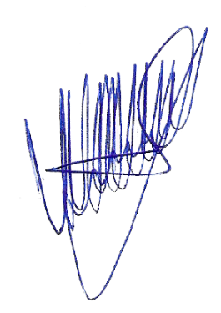

VALDIR DE OLIVEIRA

Vereador

